Подготовка руки ребенка к письму
Для успешной учёбы будущего первоклассника одного желания недостаточно. Не все знают, что грамотное письмо зависит от чёткого взаимодействия уха, языка, глаз и руки. Сбой в одном звене этой цепочки приводит к нарушению письменной речи.
Ухо звук определит,
Язычок проговорит,
Глаз увидеть букву сможет и
Руке писать поможет!
Мы вам предлагаем ряд упражнений, которые позволят развить качества, необходимые ребенку для овладения письмом.
1) Для записи букв в разлинованных тетрадях ребёнку необходимо развитое зрительное восприятие. Для закрепления зрительного контроля предложите ему выполнить на листе в клеточку следующие упражнения: первую строчку ребенок обводит, а вторую уже пытается выполнить по образцу самостоятельно (см. прикрепленный файл)
2) Часто при списывании у детей появляются пропуски, искажения, замены букв и слов, в работах много исправлений. Это говорит о том, что у ребёнка недостаточно развита пространственно-ориентировочная координация. Задания на копирование по клеточкам разовьет устойчивость и объем зрительного восприятия (см. прикрепленный файл)
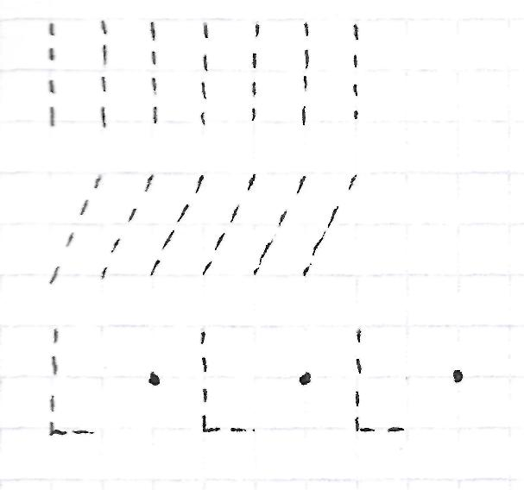
Подготовительные упражнения
Перенеси рисунок вправо /влево (на первых этапах можно ставить ориентир – первую точку)
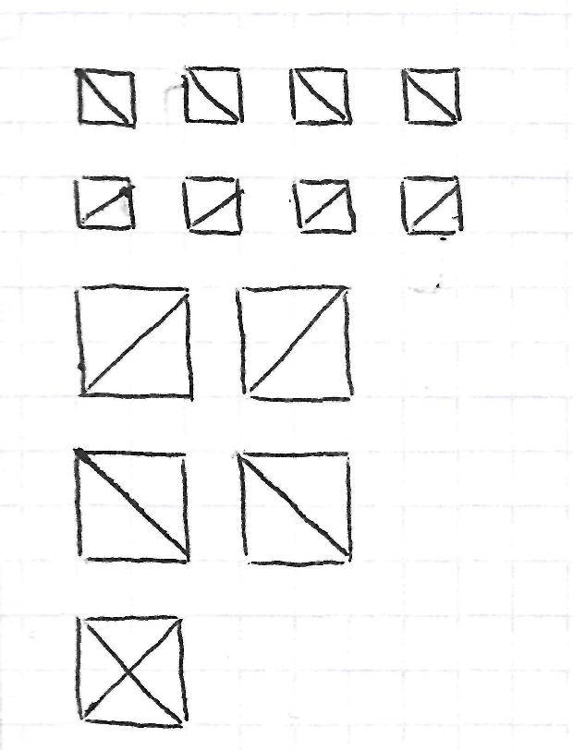
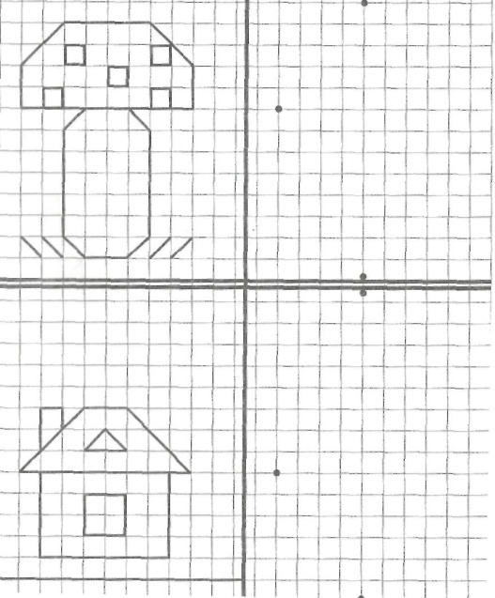
3) В процессе письма участвуют предплечье, запястье, пальцы рук. Для развития работоспособности этих частей тела и направленных движений руки целесообразно предложить ребенку обвести, не отрывая карандаша от бумаги, и раскрасить «кудрявые картинки» (см. прикрепленный файл)


Уверены, что наши советы помогут вашему будущему первоклашке!
Материал подготовлен старшим воспитателем ГОУ Д/с № 2085 Смирновой М.А.
По данной теме рекомендуем также ознакомиться со следующей литературой:
- А.В. Ундзенкова, Л.С. Колтыгина «Графемика»
- О.И. Крупенчук «Графические диктанты для мальчиков 6-7 лет» (аналогичная – для девочек)
- К.В. Шевелев «Графические диктанты. Рабочая тетрадь для детей 5-6 лет»

